財團法人私立天主教中華聖母社會福利慈善事業基金會

* **對A級單位申訴處理**

為有效處理個案、家屬或民眾之申訴事項，暢通其溝通協調管道，以加強推

行A級單位服務品質之提升，特訂立此流程圖。

* 申訴處理流程圖

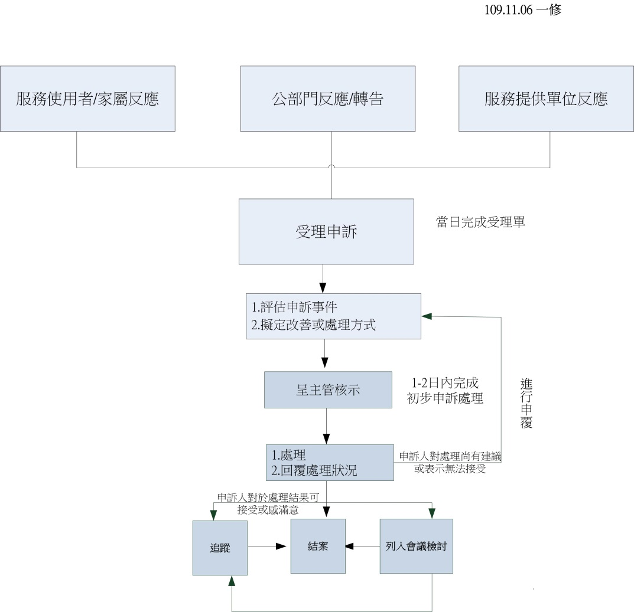

* 申訴聯繫管道
* 中華聖母基金會

申訴聯繫： 代理組長 邱郁涵 (05)277-8388 分機1803

長照主任 王竹玉 (05)277-8388 分機1805

* 嘉義市長期照顧管理中心 (05)233-6889